
МІНІСТЕРСТВО ОСВІТИ І НАУКИ УКРАЇНИ
НАЦІОНАЛЬНИЙ ТЕХНІЧНИЙ УНІВЕРСИТЕТ УКРАЇНИ
«КИЇВСЬКИЙ ПОЛІТЕХНІЧНИЙ ІНСТИТУТ імені ІГОРЯ СІКОРСЬКОГО»
КАФЕДРА ІНФОРМАТИКИ ТА ПРОГРАМНОЇ ІНЖЕНЕРІЇ

Курсова робота з освітнього компоненту
«Моделювання систем. Курсова робота»
Тема: Імітаційна модель системи аеропорту у формалізмі мереж Петрі

Керівник:  ст. вик. Дифучин А. Ю.  «Допущено до захисту»  _____________________  «___» __________ 2025 р.  Захищено з оцінкою  _____________________  Члени комісії:  _____________________  _____________________ | Виконавець:  Панасюк О. Ю.  студент групи ІП - 22  залікова книжка № ІП-2220  _____________________  «26» листопада 2025 р.  Інна СТЕЦЕНКО  Антон ДИФУЧИН

Київ – 2025

ЗАВДАННЯ
Виконати дослідження для такої системи:
Потік літаків, що потребують посадки в аеропорті, пуассонівський з інтенсивністю 10 літаків за годину. В аеропорту є дві посадкові смуги. Літак, зробивши посадку на смугу, звільняє її через 35 хвилин. Якщо літак потребує посадки, коли усі смуги зайняті, він очікує на посадку. Якщо очікування на посадку триває більше ніж 70±10 хвилин, то виникає необхідність дозаправки літака, на що аеропорту доведеться витратити 1000±200 грошових одиниць. Після 140 хвилин очікування літак відправляється на посадку в інший аеропорт. За кожний літак, що здійснив посадку без очікування, аеропорт має прибуток 2000 гривень, а за кожний, що здійснив посадку з очікуванням - 1500±100 гривень. Витрати на будівництво додаткової посадкової смуги складають 3000000 гривень. В аеропорту не може бути побудовано більше ніж 10 додаткових смуг. Метою моделювання є визначення кількості посадкових смуг, при якій інтервал часу їх окупності буде мінімальним, якщо час окупності додаткових посадкових смуг складає: Т = S / p, де S – витрати на побудову смуг, p - прибуток за один рік.
Для вищезазначеної системи:
- розробити опис концептуальної моделі системи;
- виконати формалізацію опису об'єкта моделювання в термінах визначеного у завданні формалізму;
- розробити алгоритм імітації моделі дискретно-подійної системи у відповідності до побудованого формального опису;
- для доведення коректності побудованого алгоритму виконати верифікацію алгоритму імітації;
- визначити статистичні оцінки заданих характеристик моделі, що є метою моделювання;
- провести експериментальне дослідження моделі; 7) інтерпретувати результати моделювання та сфомулювати пропозиції щодо поліпшення функціонування системи;
- зробити висновки щодо складності розробки моделі та алгоритму імітації на основі використаного формалізму, отриманих результатів моделювання та їх корисності.

АНОТАЦІЯ

ЗМІСТ
Вступ 6
1 Концептуальна модель системи 7
1.1 Текстовий опис моделі системи 7
1.2 Опис параметрів, вхідних та вихідних змінних 7
1.3 Схематичне представлення процесу 8
2 Формалізована модель системи 11

Вступ
Моделювання складних систем є одним із найважливіших напрямів сучасної прикладної інформатики, оскільки дозволяє досліджувати поведінку об’єктів і процесів без необхідності втручання в реальні системи. Особливе значення такі методи мають у сфері авіаційного транспорту, де ефективність функціонування аеропортів безпосередньо впливає на економічні показники, безпеку польотів та комфорт пасажирів. Одним із ключових завдань управління роботою аеропорту є оптимізація процесу посадки літаків, адже саме від правильного розподілу ресурсів, зокрема кількості посадкових смуг, залежить швидкість обслуговування повітряних суден, рівень затримок, а також загальні прибутки або втрати підприємства.
Зростання інтенсивності авіаперевезень вимагає від аеропортів підвищення ефективності використання своїх потужностей. Неефективне планування кількості посадкових смуг може призвести як до простоїв та фінансових збитків, так і до перевитрат на будівництво зайвої інфраструктури. Для оптимізації таких комплексних систем доцільно застосувати мережі Петрі, який дозволяє доволі точно описати динаміку системи та взаємодію між потрібними її елементами.
У даній роботі розглядається процес функціонування аеропорту за допомогою моделювання у формалізмі мереж Петрі. Основна увага приділяється визначенню такої кількості посадкових смуг, за якої досягається найвища ефективність роботи аеропорту та мінімальний період окупності витрат на їх будівництво. Результати дослідження можуть бути використані для вдосконалення системи управління аеропортами, підвищення економічної ефективності їх діяльності та оптимізації використання ресурсів у транспортній галузі.

1 Концептуальна модель системи

Текстовий опис моделі системи
Потік літаків, що потребують посадки в аеропорті, пуассонівський з інтенсивністю 10 літаків за годину. В аеропорту є дві посадкові смуги. Літак, зробивши посадку на смугу, звільняє її через 35 хвилин. Якщо літак потребує посадки, коли усі смуги зайняті, він очікує на посадку. Якщо очікування на посадку триває більше ніж 70±10 хвилин, то виникає необхідність дозаправки літака, на що аеропорту доведеться витратити 1000±200 грошових одиниць. Після 140 хвилин очікування літак відправляється на посадку в інший аеропорт. За кожний літак, що здійснив посадку без очікування, аеропорт має прибуток 2000 грошових одиниць, а за кожний, що здійснив посадку з очікуванням - 1500±100 грошових одиниць. Витрати на будівництво додаткової посадкової смуги складають 3000000 грошових одиниць. В аеропорту не може бути побудовано більше ніж 10 додаткових смуг.
Метою моделювання є визначення кількості посадкових смуг, при якій інтервал часу їх окупності буде мінімальним.

Опис параметрів, вхідних та вихідних змінних
На основі складеного текстового опису системи виділимо параметри системи та запишемо їх числові значення.
Таблиця 1.1 – Параметри моделі системи
Параметр | Числова характеристика
Інтенсивність надходження літаків | 10 літаків в годину
Час перебування літака на смузі | 35 хв
Максимальний час очікування без дозаправки літака | 70 ± 10 хв
Максимальний час очікування звільнення смуги | 140 хв
Вартість дозаправки | 1000±200 грошових одиниць
Прибуток за посадку літака без очікування | 2000 грошових одиниць
Продовження таблиці 1.1
Параметр | Числова характеристика
Прибуток за посадку літака з очікуванням | 1500±100 грошових одиниць
Витрати на будівництво додаткової посадкової смуги | 3000000 грошових одиниць
Максимальна кількість смуг | 10 смуг

Далі наведемо вхідні та вихідні змінні, що будуть задовольняти мету моделювання системи.
Кількість посадкових смуг – вхідна зміна, що відповідає кількості смуг в аеропорті, на які можуть здійснювати посадку літаки. Змінна має початкове значення 2 та має діапазон варіювання від 2 до 10.
Витрати на дозаправку – вихідна змінна, що означає кількість грошових одиниць витрачених на дозаправку літаків.
Дохід аеропорту – вихідна змінна, шо описує кількість грошових одиниць, які отримав аеропорт за посадки літаків
Прибуток аеропорту – вихідна змінна, що відображає різницю між отриманим доходом від посадок літаків та витратами на дозаправку.
Час окупності побудованих смуг – вихідна змінна, що відповідає інтервалу часу, який потрібен, щоб отримати прибуток рівний витратам на будівництво додаткових смуг. Для спостереження даної змінної потрібно знати витрати на будівництво смуг та прибуток аеропорту за один рік. Обчислити змінну можна за наступною формулою.
$$T = \frac{S}{p}, p >0$$
де S – витрати на побудову смуг, p - прибуток за один рік. У випадку якщо прибуток від’ємний або 0, будем вважати що $T = ∞$

Схематичне представлення процесу
Для опису процесу посадки літака у аеропорті схематично зобразимо послідовність подій у вигляді діаграми BPMN (рис 1.1).
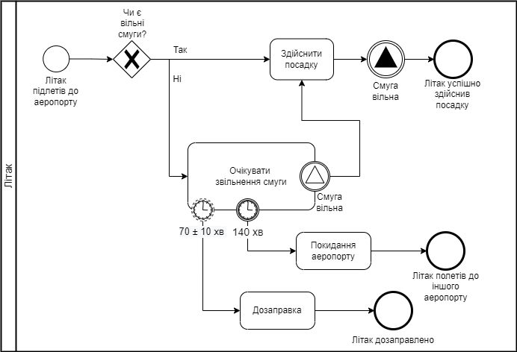
Рисунок 1.1 – BPMN діаграма процесу посадки літака.
Для кращого розуміння діаграми бізнес процесу опишемо два сценарії даної системи.
Сценарій 1. Успішна посадка без очікування
- Літак підлітає до аеропорту;
- Система перевіряє, чи є вільна посадкова смуга;
- Якщо хоча б одна смуга вільна, літак одразу отримує дозвіл на посадку;
- Літак здійснює посадку;
- Після завершення посадки система сигналізує про звільнення смуги;
- Процес завершується подією “Літак успішно здійснив посадку”.
Сценарій 2. Посадка після очікування
- Літак підлітає до аеропорту, але всі посадкові смуги зайняті;
- Літак переходить у стан очікування звільнення смуги;
- Якщо очікування триває більше 70 ± 10 хвилин, виникає необхідність у дозаправці літака, що виконується паралельно з подальшим очікуванням;
- Якщо протягом 140 хвилин смуга так і не звільняється, літак залишає аеропорт і вирушає до іншого;
- Якщо смуга звільняється раніше, літак переходить до етапу посадки.
- Після завершення посадки система сигналізує про звільнення смуги;
- Процес завершується подією “Літак успішно здійснив посадку”.
Таким чином, модель відображає два основні сценарії функціонування аеропорту: оперативну посадку без затримок та посадку після очікування, що може супроводжуватись додатковими витратами або навіть втратами рейсу. Це дозволяє проаналізувати вплив пропускної здатності аеропорту на фінансові результати та визначити оптимальну кількість посадкових смуг для досягнення найменшого часу окупності.

Формалізована модель системи
На основі концептуальної моделі складемо модель у формалізмі мереж Петрі. Для цього спочатку кожної події системи поставимо у відповідність перехід мережі Петрі. У системі аеропорту маємо наступні події:
- “Надходження літака до аеропорту”;
- “Посадка”;
- “Звільнення смуги”;
- “Спрацювання таймера дозаправки”;
- “Скидання таймера дозаправки”;
- “Дозаправка”;
- “Спрацювання таймера залишення аеропорту”;
- “Скидання таймера залишення аеропорту”;
- “Залишення аеропорту”.
Також виділимо два типи маркерів, що відповідають літакам. Це необхідно для коректного обрахування прибутку. Мережа має наступні типи маркерів.
- Без очікування;
- З очікуванням.
Далі складемо мережу Петрі для опису всіх взаємодій у системі. На рисунку 2.1 наведена розроблена мережа. З метою спрощення графічного представлення частину назв подій і переходів не буде наведено.
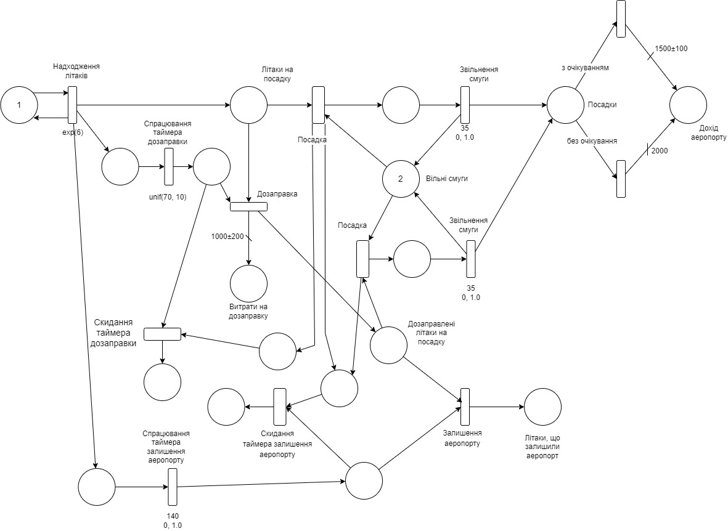
Рисунок 2.1 – мережа Петрі, що формально представляє процес посадки літаків в аеропорту
Для кожного переходу визначені параметри: часова затримка, значення пріоритету та значення ймовірності запуску (таблиця 2.1)
Таблиця 2.1 – Параметри переходів мережі Петрі
Назва переходу | Часова затримка | Значення пріоритету | Ймовірність запуску
Надходження літаків | exp(6) | 0 | 1.0
Посадка | 0 | 1 | 1.0
Звільнення смуги | 35 | 0 | 1.0
Спрацювання таймера дозаправки | unif(70, 10) | 0 | 1.0
Дозаправка | 0 | 0 | 1.0

Продовження таблиці 2.1
Скидання таймера дозаправки | 0 | 1 | 1.0
Спрацювання таймера залишення аеропорту | 140 | 0 | 1.0
Залишення аеропорту | 0 | 0 | 1.0
Скидання таймера залишення аеропорту | 0 | 1 | 1.0

Робота системи розпочинається із спрацювання переходу “Надходження літаків”, який додає маркер літака у позицію “Літаки на посадку” та додає маркери в позиції для старту таймерів. Якщо є маркери у позиції “Вільні смуги”, то літак заходить на посадку, займаючи одну вільну смугу. При цьому після спрацювання переходу “Посадка” надходять маркери для скидання таймерів. Після посадки з часовою затримкою 35 хвилин виконується перехід “Звільнення смуги”, який повертає маркер у позицію “Вільні смуги” та додає маркер у позицію “Посадки”. Якщо маркер таймера дозаправки надійшов швидше, ніж встигла звільнитись смуга, то виконується перехід “Дозаправка”, який нараховує від 800 до 1200 маркерів у позицію “Витрати на дозаправку” та повертає маркер літака до позиції “Дозаправлені літаки на посадку”. З неї вони також можуть зайти на посадку. Якщо після дозаправки смуга не звільнилась та прийшов маркер таймера залишення аеорпорту, то виконуєм перехід “Залишення аеропорту”.
Розмежування черги літаків на дозаправлених та недозаправлених, реалізовано для того щоб, правильно скидати таймери. Оскільки у випадку, коли дозаправлений літак здійснює посадку, то потрібно скинути тільки таймер для очікування залишення аеропорту. У випадку коли літак не мав дозаправки та здійснив посадку потрібно скинути обидва таймери.
Також для правильного обрахунку прибутку аеропорту в мережі реалізоване розгалуження літаків за їх типом. Таким чином з позиції “Посадки” маркери переходять у позицію “Дохід аеропорту” через два переходи. Перший спрацьовує для літаків, що приземлились без очікування, такий перехід нараховує 2000 маркерів. Інший перехід спрацьовує тільки для літаків, що приземлились з очікуванням, після спрацювання він нараховує від 1400 до 1600 маркерів у вихідну позицію.
Визначення типу маркера відбувається при переході у позицію “Літаки на посадку”. Коли маркер заходить у позицію, у випадку якщо в позиції “Вільні смуги” є хоча б один маркер та черги літаків порожні, тоді маркер що заходить на позицію буде мати тип “Без очікування” у інакшому випадку тип “З очікуванням”.
Вихідні змінні для доходу та витрат на дозаправку будуть відповідати кількості маркерів в однойменних позиціях. Вихідна змінна “Прибуток аеропорту” обчислюється як різниця кількості маркерів в позиції “Дохід аеропорту” та позиції “Витрати на дозаправку”. Час окупності смуг будемо розраховувати наступним чином:
$$T =\frac{3000000 ∙ N}{max(p, 0)}$$
, де N – кількість побудованих смуг, p – річний прибуток аеропорту. Формально застосування функції $max$ потрібно, щоб правильно обраховувати час при від’ємних прибутках. В такому разі час окупності буде наближатись до нескінченності.

Алгоритмізація та програмна реалізація імітаційної моделі системи

3.1 Вибір мови програмування та бібліотек для реалізації алгоритму імітації
Для реалізації алгоритму імітації у формалізмі мереж Петрі було обрано мову програмування C#, оскільки вона поєднує високу продуктивність із зручністю розробки та добре підходить для моделювання складних систем. Мова має розвинену екосистему та надійні інструменти, включно з механізмами роботи з потоками та асинхронними операціями, що є важливим при відтворенні паралельної поведінки мереж Петрі. Крім того, об’єктно-орієнтований підхід C# природно узгоджується зі структурою мереж Петрі, де позиції, переходи та маркування можна подати у вигляді окремих сутностей із чіткими взаємозв’язками.
Для генерації випадкових величин, зокрема часових затримок, було використано бібліотеку MathNet.Numerics. Вона надає широкий набір готових реалізацій статистичних розподілів та генераторів випадкових чисел, що дозволяє уникнути необхідності власної реалізації цих механізмів. Бібліотека вирізняється надійністю, точною реалізацією чисельних методів та простотою інтеграції в C#-проєкти, що робить її оптимальним вибором для побудови стохастичних компонентів у моделі.

3.2 Розробка алгоритму імітації
На основі створеної формалізованої моделі створимо алгоритм імітації, що буде точно моделювати задану систему за правилами формалізму мереж Петрі. За основу візьмемо алгоритм стохастичної мережі Петрі з багатоканальними переходами та розв’язуванням конфліктів між переходами. Щоб точно реалізувати імітацію моделі, розширимо алгоритм наступним функціоналом:
- Типи маркерів, визначення типу маркера
- Спрацювання переходу тільки для маркера певного типу
- Варійована кратність дуги
Алгоритм імітації симулює розвиток подій як послідовність запусків переходів. Час настання найближчої події визначається за мінімальним значенням серед усіх моментів виходу маркерів із переходів.
Під час просування моделювального часу до цього найближчого моменту відбувається зміна стану мережі Петрі: здійснюється вихід маркерів із переходу, для якого поточний момент часу збігається з одним із його моментів виходу, а також вхід маркерів у ті переходи, для яких виконується умова їх запуску. Алгоритм для просування часу та запуску подій системи можна представити у вигляді псевдокоду наступним чином:
procedure Run(tModel):
t ← 0
while t < tModel:
tNext ← minimum NearestTMoment among all transitions
if tNext ≠ ∞:
transition ← the transition whose NearestTMoment = tNext
perform token exit event for transition
t ← tNext
else:
stop simulation
endif

transitionsForEntrance ← all transitions that can be trigerred
randomly shuffle transitionsForEntrance
prioritizedTransitions ← transitionsForEntrance sorted by Priority descending

while prioritizedTransitions is not empty:
transition ← first element of prioritizedTransitions
remove transition from prioritizedTransitions
perform token entrance event for transition

prioritizedTransitions ← all transitions in prioritizedTransitions
that can be trigerred
sorted by Priority descending
endwhile
endwhile
Далі розробимо алгоритми для входу маркерів до переходу та їх виходу. Для спрощення розробки переходи були розділені на два типа:
- Звичайні – можуть мати декілька вхідних та вихідних позицій. Кратність дуг завжди рівна одиниці.
- Переходи для підрахунку вихідних змінних – завжди мають одну вхідну та одну вихідну позицію, умова спрацювання переходу може включати тип маркера, кратність вихідної дуги може бути або сталим числом або випадковою цілою змінною, не мають часових затримок.
Далі буде наведений псевдокод, що описує вхід маркерів для звичайного переходу:
procedure EntryTokens(tCurrent):

while CanTrigger:
tokenType ← None

for each place in inputPlaces:
token ← get token from place

if place = targetTokenTypePlace and tokenType = None:
tokenType ← token.Type
endif
endfor

t ← tCurrent

if Generator ≠ null:
delay ← generate time delay
t ← t + delay
endif

add (t, tokenType) to tMoments
endwhile
Даний алгоритм також має механізм збереження типа маркера, це важливо для переходів, до яких входить маркер, що представляє літак. Для таких переходів є важливим, щоб при переміщенні маркера з одної позиції на іншу тип маркера зберігся. В даному алгоритму targetTokenTypePlace представляє позицію яка буде визначати тип вихідного маркера.
Алгоритм для виходу маркерів із звичайного переходу можна записати у вигляді псевдокоду наступним чином:
procedure ExitTokens(t):
(tMoment, tokenType) ← the element in tMoments where element.time = t

remove (tMoment, tokenType) from tMoments

token ← new Token
token.Type ← tokenType

for each place in outputPlaces:
add token to place
endfor
Далі будуть також наведені алгоритми виходу та входу маркерів для переходу, що обраховує вихідні змінні:
procedure EntryTokens(tCurrent):

while CanTrigger:

if tokenType ≠ None:
get token with specified type from input place
else:
get token from input place
endif

add tCurrent to tMoments
endwhile

procedure ExitTokens(t):

remove t from tMoments

if generator ≠ null:
tokenCount ← integer part of generated random number
else:
tokenCount ← outputMultiplicity
endif

for i ← 1 to tokenCount:
add token to output place
endfor

3.3 Програмна реалізація
Оскільки модель розробляється згідно формалізму мереж Петрі, то елементи моделі можна представити у коді у вигляді окремих класів. Діаграма класів системи зображена на рисунку 3.1.

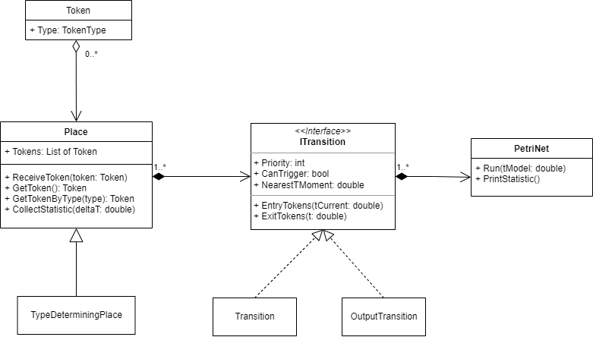
Рисунок 3.1 – Діаграма класів системи
В розробленій системі будуть наявні наступні сутності:
- PetriNet – клас, що відповідає за мережу Петрі;
- ITransition – інтерфейс, що описує як взаємодіяти з переходом мережі Петрі;
- Transition – клас, що реалізує інтерфейс ITransition. Відтворює поведінку звичайного переходу мережі Петрі;
- OutputTransition – клас, що реалізує інтерфейс ITransition. Функціонує як перехід для обрахунку вихідних зміних;
- Place – клас, що відповідає з позицію мережі Петрі;
- TypeDeterminingPlace – клас, що наслідує Place. Також поводиться як позиція, але додатково ще визначає тип маркера, залежно від стану моделі;
- Token – клас, що відповідає маркеру мережі Петрі.
На основі розроблених алгоритмів та моделі класів системи було реалізоване програмне забезпечення для імітації мережі Петрі, що моделює роботу запропонованої системи. Програмний код застосунку наведений у додатку А.
Виконаємо тестовий запуск програми. Фрагмент протоколу подій буде наведено на рисунку 3.2, результати моделювання на рисунку 3.3.
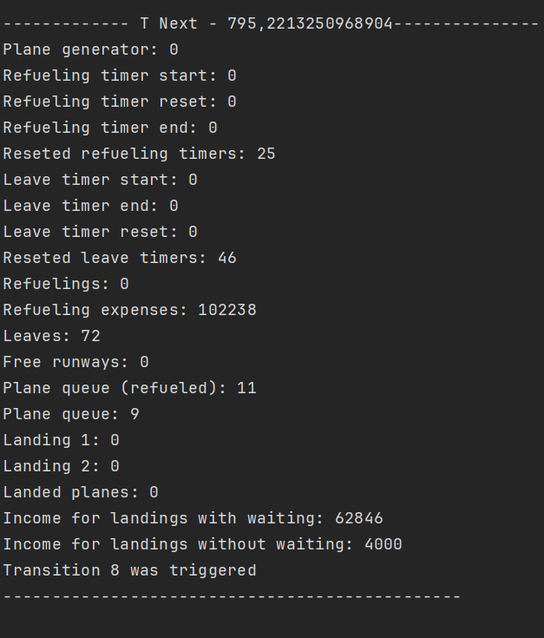
Рисунок 3.2 – Фрагмент протоколу імітації
На рисунку зображений момент часу моделювання, кількість маркерів у кожній позиції та перехід, з якого відбувся вихід маркерів.
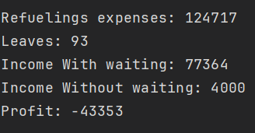
Рисунок 3.3 – Результати тестового запуску імітації

